Danfoss Strangdifferenzdruckregler

DanfossClimate Solutions

Eigenschaften

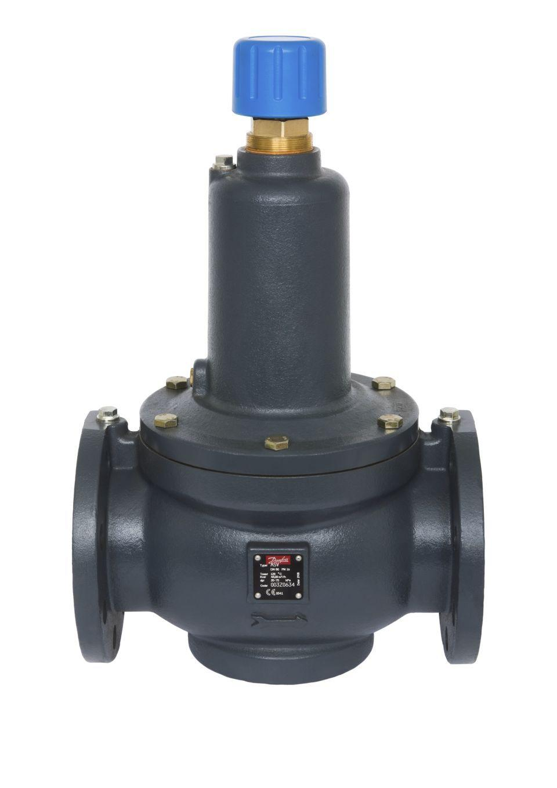

Art der Armatur

Durchgang

Werkstoff

Gusseisen, Messing

Anschluss

Außengewinde, Flansch, Innengewinde

kvs-Wert (m³/h)

1,60 - 76,00

Maximaler Betriebsdruck (Arbeitsdruck) (bar)

16,00 - 25,00

Maximal zulässiger Differenzdruck Δpmax (über dem Ventil) (hPa)

15,00 - 25,00

max. Mediumtemperatur (Dauerbetrieb) (°C)

120,00

Nennweite DN

10,00 - 100,00